Drogę do przyszłości wytycza standaryzacja
Oprogramowanie B&R z certyfikatem PLCOpen w zakresie Ruchu Skoordynowanego
Dzięki opracowanemu przez B&R oprogramowaniu Automation Studio programowanie i konfigurowanie systemów wieloosiowych jest dziś łatwiejsze, niż kiedykolwiek wcześniej. Stało się to możliwe dzięki dodaniu bloków funkcyjnych Coordinated Motion z certyfikatami PLCOpen do sprawdzonej koncepcji ogólnego sterowania ruchem (Generic Motion Control). Już od 2004 r. firma B&R konsekwentnie rozbudowuje swoje portfolio bloków z certyfikatami PLCOpen.
"Drogę do przyszłości wyznacza standaryzacja," stwierdził Eelco van der Wal, Dyrektor Zarządzający PLCOpen Foundation, podczas wręczania certyfikatu zgodności na targach SPS IPC Drives w Norymberdze, w Niemczech. "Modułowe i indywidualne koncepcje maszyn mogą stać się rzeczywistością, tylko jeśli podzespoły różnych producentów wymieniać będzie można w łatwy sposób."
Niezależność od dostawcy
Specyfikacja PLCOpen Motion Control Część 4 - Ruch Skoordynowany obejmuje gotowe bloki funkcyjne i opisy stanów maszyny umożliwiające sterowanie dowolnym systemem wieloosiowym z poziomu standardowego interfejsu. "Dzięki tym blokom PLCOpen konfiguracja dowolnego rodzaju robota, bez względu na jego strukturę kinematyczną, przebiega tak samo łatwo, jak konfiguracja indywidualnych osi," wyjaśnia Gernot Bachler, Kierownik Techniczny w dziale Napędów B&R. Zastosowanie standaryzowanych interfejsów gwarantuje za każdym razem identyczne wykonanie komend. "Nie ma potrzeby modyfikacji ani jednej linijki kodu."

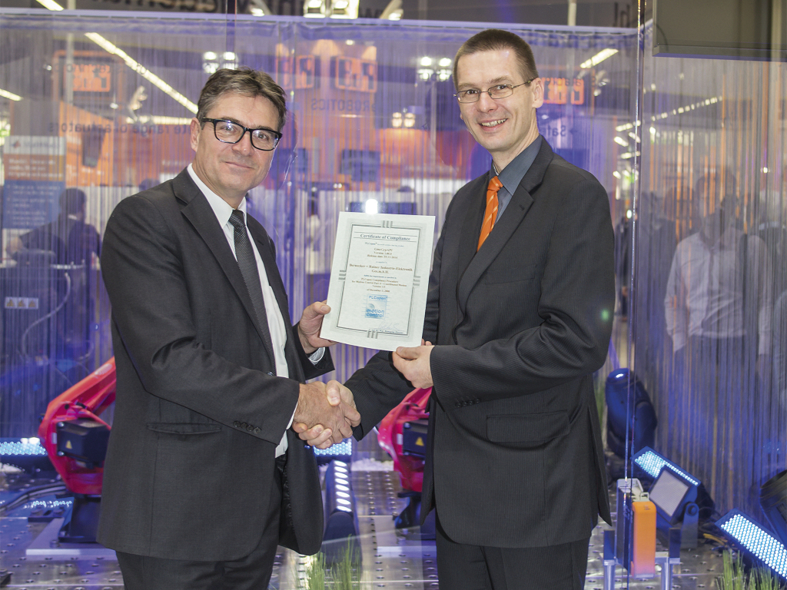
Gernot Bachler (Kierownik Techniczny w dziale Napędów firmy B&R) odbiera od Eelco van der Wala (Dyrektor Zarządzający PLCopen Foundation) certyfikat zgodności na targach SPS IPC Drives.

O firmie B&R
B&R to innowacyjna firma z branży automatyzacji z siedzibą w Austrii i przedstawicielstwami na całym świecie. Od 6 lipca 2017 B&R stała się jednostką biznesową Grupy ABB. Jako globalny lider w automatyce przemysłowej, B&R łączy najnowocześniejsze technologie z kunsztem inżynieryjnym, oferując klientom z praktycznie każdej branży kompleksowe rozwiązania z zakresu automatyki maszyn i automatyki zakładowej, sterowania napędami, interfejsów HMI oraz zintegrowanej technologii bezpieczeństwa. Dzięki standardom komunikacji przemysłowej IoT, takim jak OPC UA, POWERLINK i openSAFETY, a także z wydajnym środowiskiem programistycznym Automation Studio, B&R nieustannie przedefiniowuje przyszłość technologii automatyzacji. Duch innowacyjności, który prowadzi B&R na szczyt przemysłowej automatyzacji, jest wzmacniany zamiłowaniem do upraszczania procesów i wyprzedzania oczekiwań klientów.
Aby uzyskać więcej informacji odwiedź stronę www.br-automation.com

